ОТЧЕТ
о мероприятиях, посвященных Дню России
в лагере с дневнымпребывание «Улыбка»
на базе МБОУ Сергинской СОШ
Дата | Название мероприятия | Ответственные
11 июня | Поиск 6 записок и определение тематики дня | Педагог-организатор Лукина О.П.
11 июня | Интеллектуальная игра «12 июня – День России» | Педагог-организатор Лукина О.П.
11 июня | Творческая мастерская «Символы России» | Пед. доп. образ.  Паркачева Е.А.
11 июня | Конкурс детских рисунков «Мы и мир вокруг меня» | Воспитатели детского лагеря,  Библиотекари МБУК «Библиотека с/п»
11 июня | «День России» - рисунок на асфальте | Воспитатели детского лагеря
13 июня | Познавательная игра  «Тропинками родного края» | Воспитатели детского лагеря,  Библиотекари МБУК «Библиотека с/п»
Поиск 6 записок и определение тематики дня
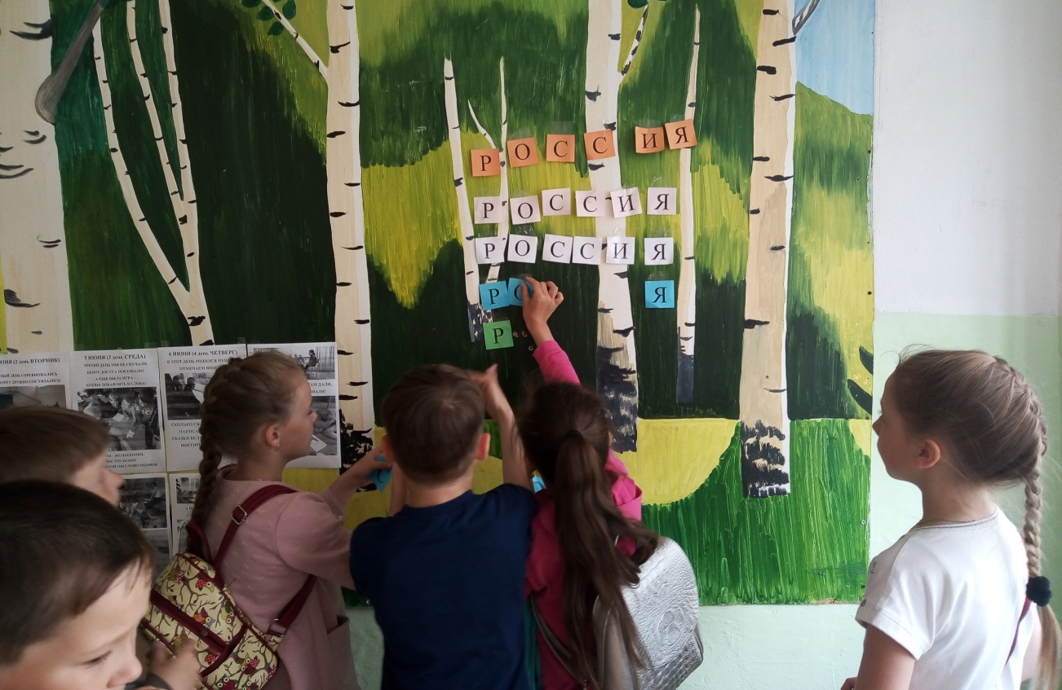
Интеллектуальная игра «12 июня – День России»
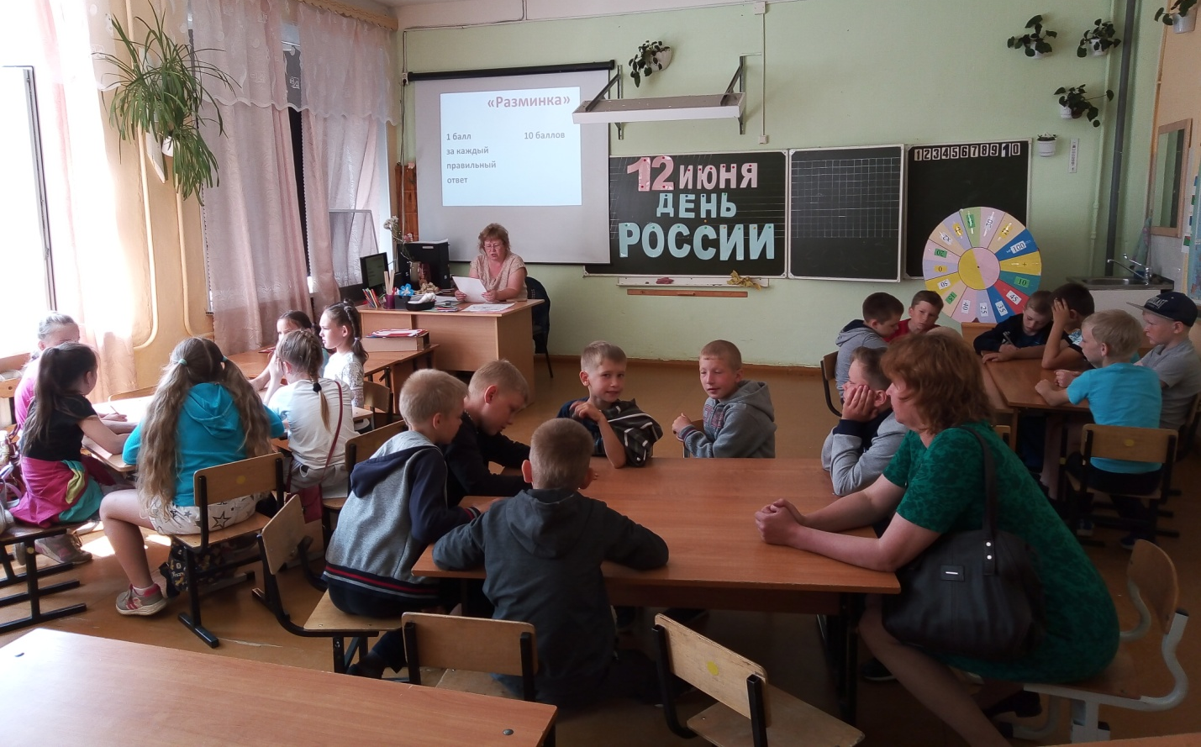
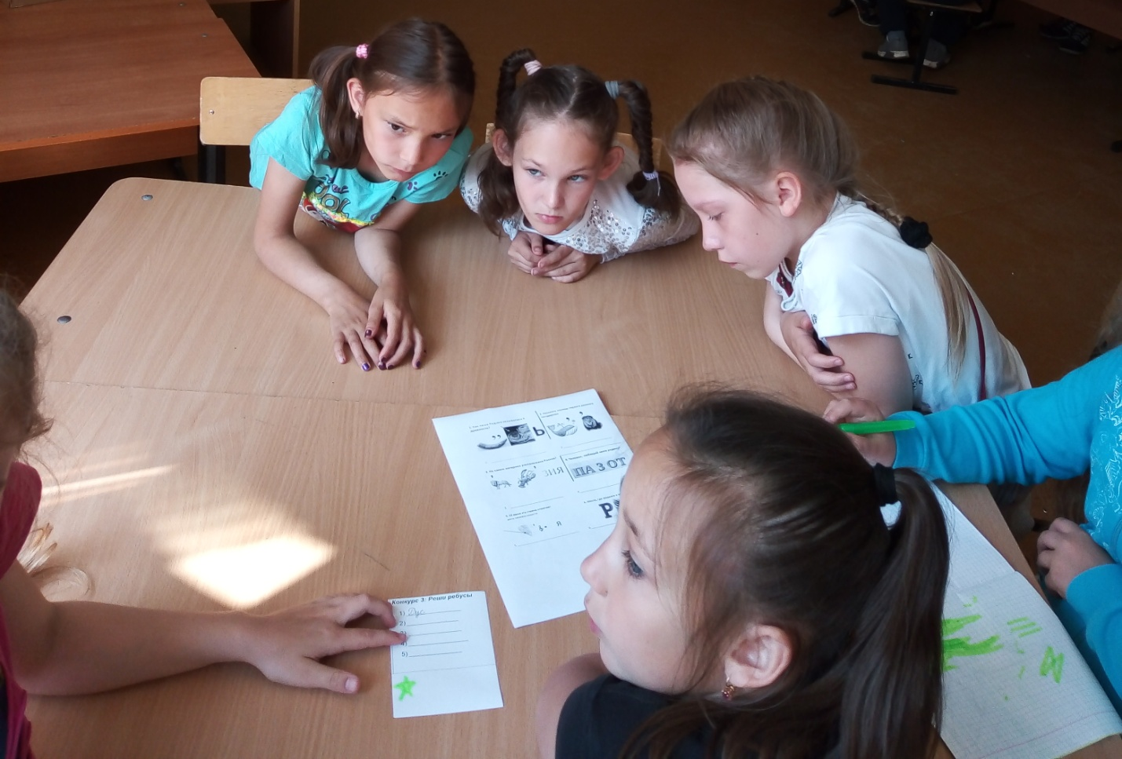
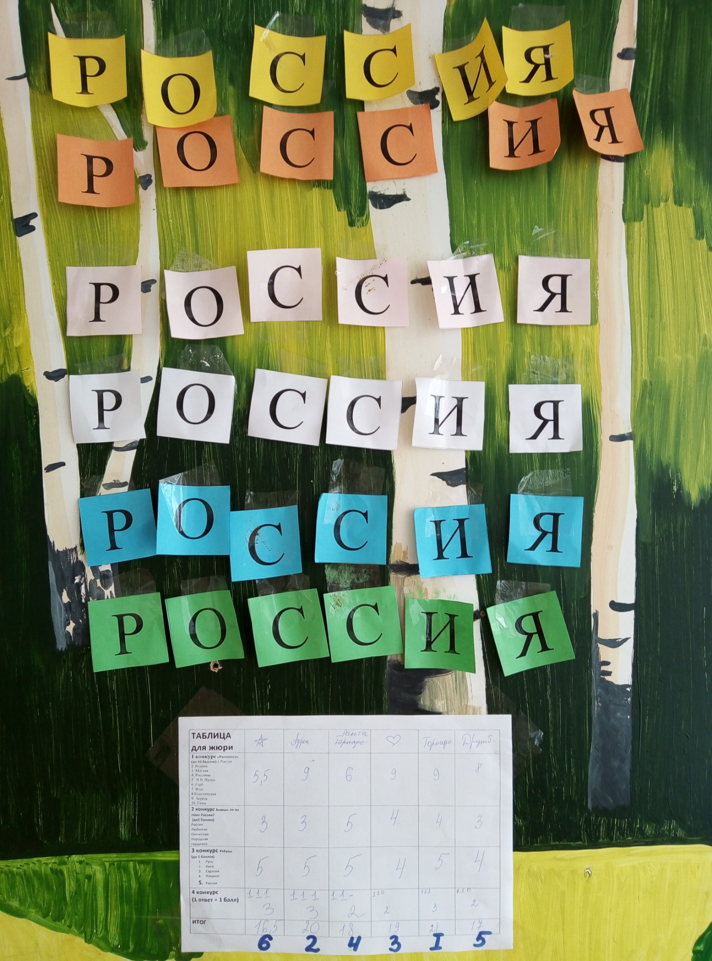
Результаты игры

Творческая мастерская «Символы России»
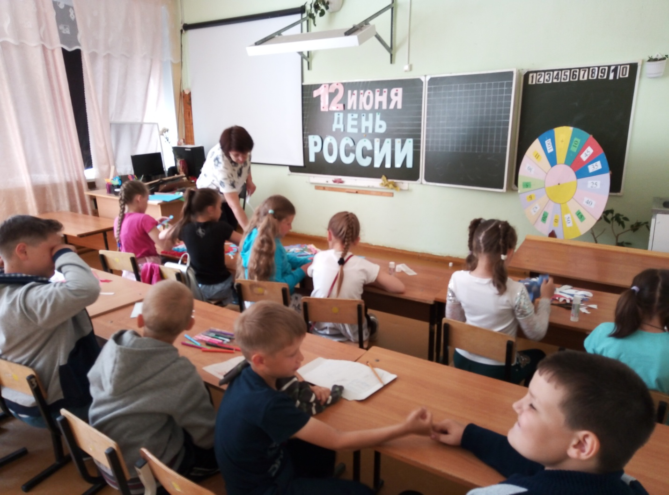
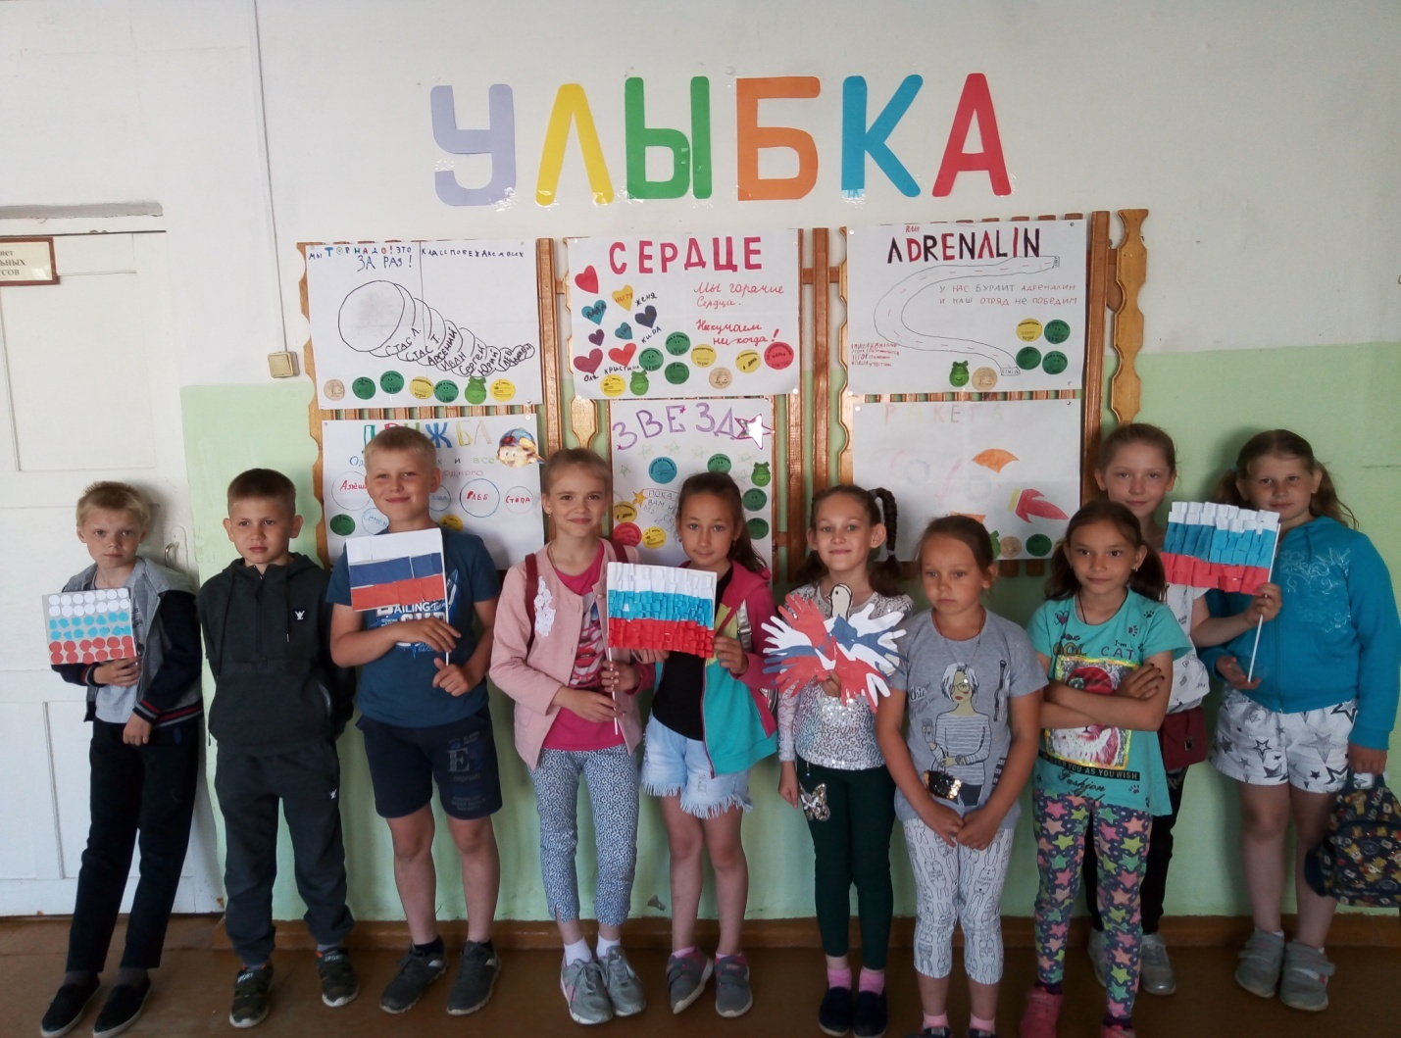
Конкурс детских рисунков «Мы и мир вокруг меня»
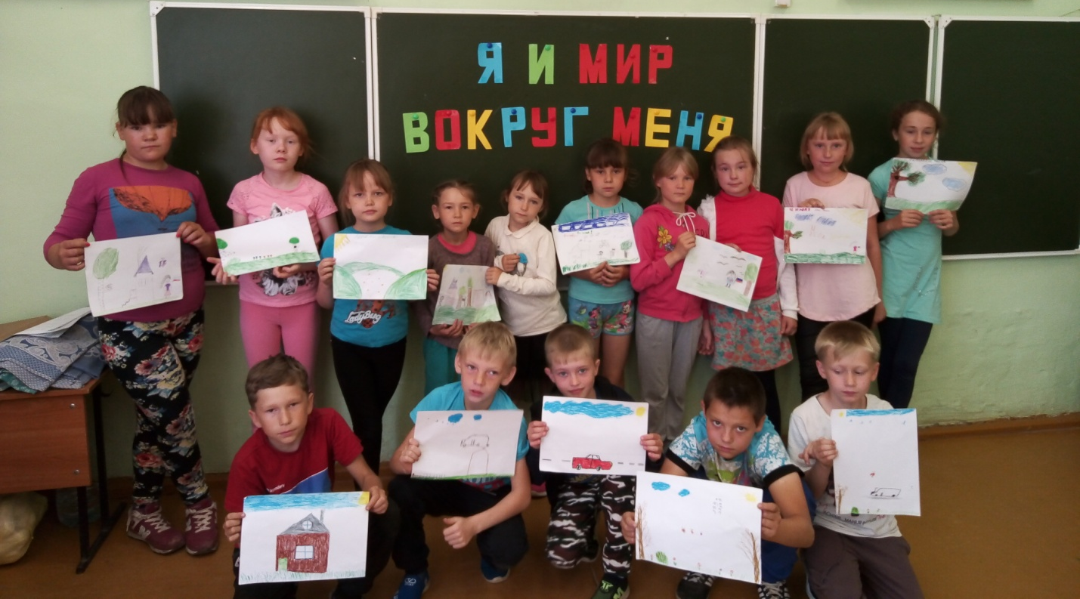
«День России» - рисунок на асфальте
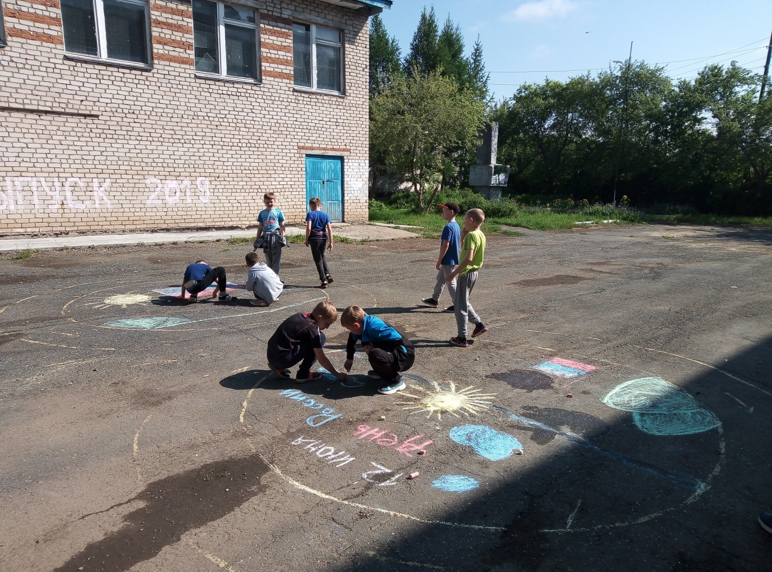

Познавательная игра «Тропинками родного края»
